ACADEMIE DE LYON « Session 2011 »

C.C.F.  Certification intermédiaire  B.E.P. P.M.  Production Mécanique |  |  |  | Coef. 4  EPREUVE EP1
Durée de l’épreuve : 4H |  | Analyse et exploitation de données et préparation d’une production
Logo académique |  |  | Logo établissement
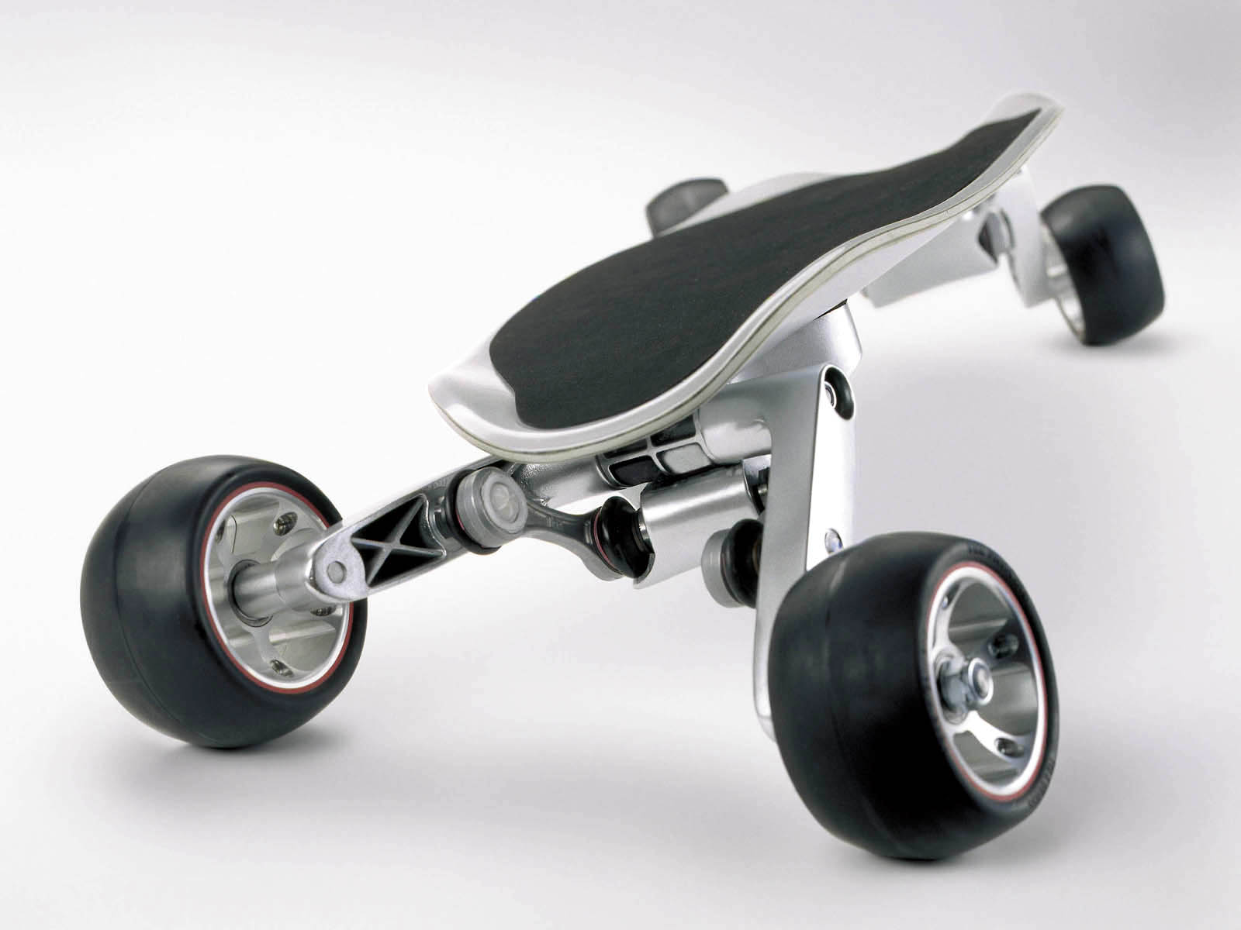 |  |  | NOM :  Prénom :
Evaluateur(s)
NOM(s) Prénom(s) | Fonction(s) |  |  | Signature(s)
 |  |  | Date :
Spécialité : T.U.

Durée de l’épreuve : 4H | Analyse et exploitation de données et préparation d’une production
Logo académique |  | Logo établissement
NOM :
Prénom :
 |  | Date :
Spécialité : T.U. |  | Date :

MISE EN SITUATION

L’élève dispose de :

- D’un poste informatique équipé des logiciels SolidWorks et EFI-CN.
- De la maquette numérique du Street Carver.
- Du dossier technique du système.
- Du dossier de production EFICN à modifier.
- Documents ressources (livres, fichiers, etc…).
- Du dossier travail.

Contexte :

- Travail en autonomie sur un poste informatique.
- L’épreuve est réalisée sans interruption sous la responsabilité des professeurs de construction et de production.

L’élève doit conduire les activités décrites ci-dessous:

- D’analyser les caractéristiques fonctionnelles et structurelles de l’ensemble.
- Exploiter les différents éléments de la chaîne numérique d’une pièce de cet ensemble afin d’éditer les documents de définition et de fabrication nécessaires pour conduire les opérations d’usinage.
- Identifier les spécifications et données de production permettant d’assurer la mise en œuvre et la qualité de la fabrication d’une pièce.
- Décoder les documents du dossier de fabrication : analyser les données techniques et les contraintes de production en vue de la mise en œuvre des équipements pour réaliser et/ou contrôler une des pièces constitutives de l’ensemble.
- Identifier au moins une relation entre outil/forme usinée/dimension.
- Justifier le choix d’un appareil de mesure.

Pour répondre au questionnaire et réaliser le travail demandé, vous devez lire attentivement le sujet et vous référer aux différents documents des dossiers ressources et techniques,

Soignez la présentation et utilisez pleinement le temps alloué.

Ce dossier est récupéré en totalité en fin d’épreuve.

AUCUN DOCUMENT N’EST AUTORISE

EP1 |  | Décodage et exploitation d’un dossier de fabrication |  |  |  | 2010

FICHE D’EVALUATION
Repère Compétence | Énoncé de la compétence | Points observés |  | Critères de réussite |  | Positionnement
 |  |  |  |  |  |  | 0 |  | 1 | 2 |  | 3
C1-1 | Identifier, décoder, exploiter les données techniques relatives à une pièce. | Extraire les caractéristiques de la pièce
C1-1 |  | Associer une même surface ou un même volume dans plusieurs vues d’une mise en position
C1-1 |  | Associer à une géométrie, le vocabulaire technique du champ professionnel
C1-1 |  | Identifier les spécifications dimensionnelles, géométrique et d’état de surfaces
C1-1 |  | Identifier une entité dans un arbre de création informatique.
C1-1 |  | Editer et produire une modification d’une pièce et sa mise en plan.
Note |  |  |  |  |  |  |  | ___/8
C1.2 | Identifier, exploiter les données techniques relatives à un ensemble. | Identifier les phases de fonctionnement d’un mécanisme.
C1.2 |  | Identifier le mouvement d’une pièce en rotation, translation dans un repère imposé
C1.2 |  | Identifier une liaison, décrire la solution constructive associée.
C1.2 |  | Traduire en termes de comportement des spécifications fonctionnelles (jeux, ajustements, indications techniques)
C1.2 |  | Éditer et exploiter la représentation d’un ensemble ou d’un sous-ensemble pour un besoin exprimé
Note |  |  |  |  |  |  |  | ___/7
C1.3 | Décoder, exploiter les données techniques relatives à la réalisation d’une pièce | Situer la phase à réaliser dans le processus de production de la pièce
C1.3 |  | Identifier le contrat de phase :  - opérations à réaliser  - surfaces à obtenir  - cotes fabriquées  - mise en position et maintien de la pièce  - outils utilisés  - paramètres d’usinage  - appareils de contrôle |  | Modifications pertinentes sur la FAO des différents paramètres
C1.3 |  | Décoder les documents de programmation :  - structures des programmes  - trajectoires des outils
C1.3 |  | Décoder les spécifications
C1.3 |  | Inventorier les pièces et/ou les composants constitutifs de l’ensemble ; distinguer les éléments standard
C1.3 |  | Décoder les documents de contrôle
Note |  |  |  |  |  |  |  | ___/5
Heure de Début : |  |  | NOM DU CANDIDAT |  | Signatures des évaluateurs :

Heure de Fin :
Date :….. / ….. / 2011 |  |  |  |  | Note Finale /20

